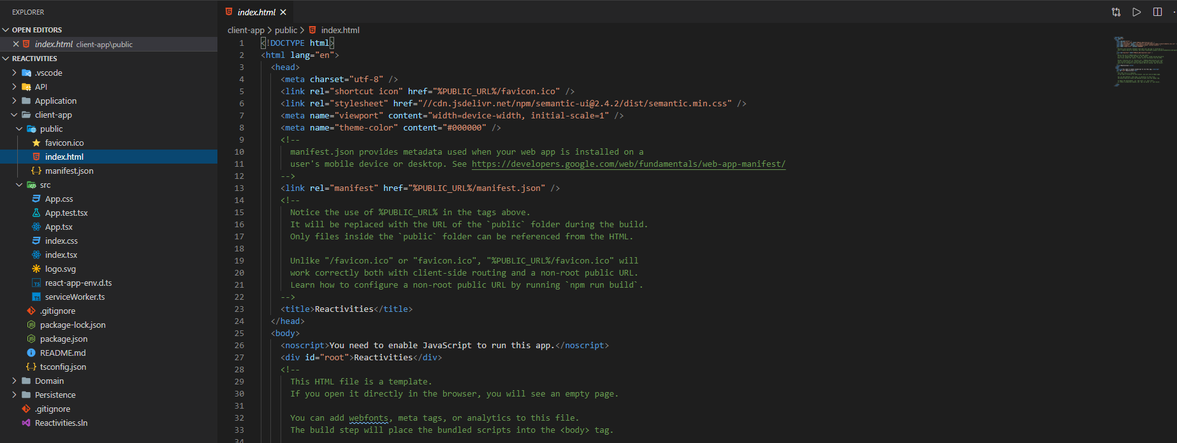

File index.html là html file

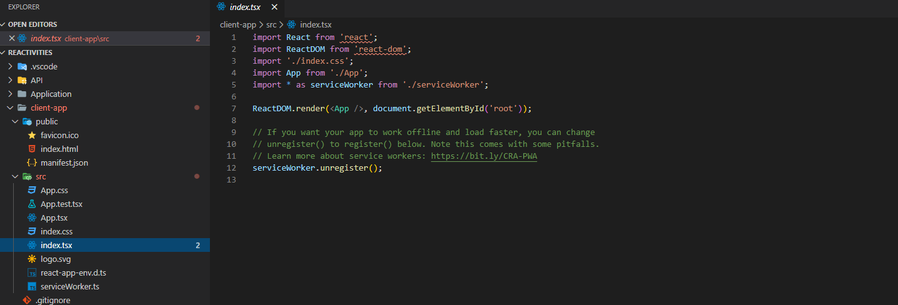

Index.tsx gọi tới html và render component App vào đó

ở đây có import những thành phần như trên

Dùng typeScript nên file các file component sẽ là .tsx

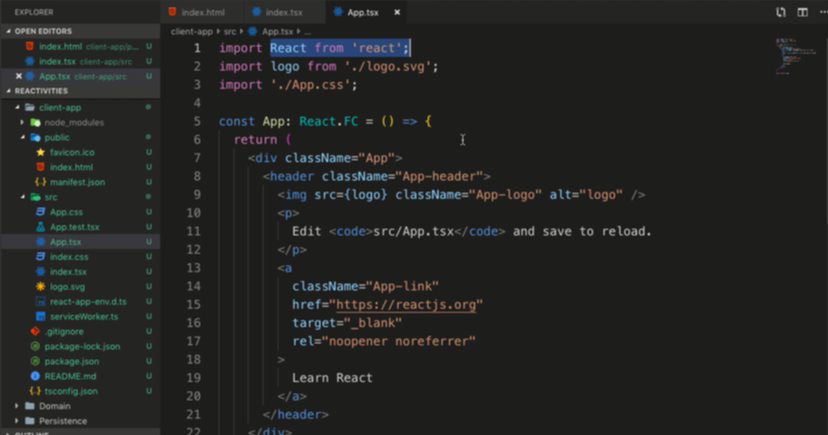

Trong này cũng impor Reac và logo, css bình thường

Vào cũng dùng jsx

Funtion app cũng return ra component

Class thay bằng ClassName để không trùng với class trong oop

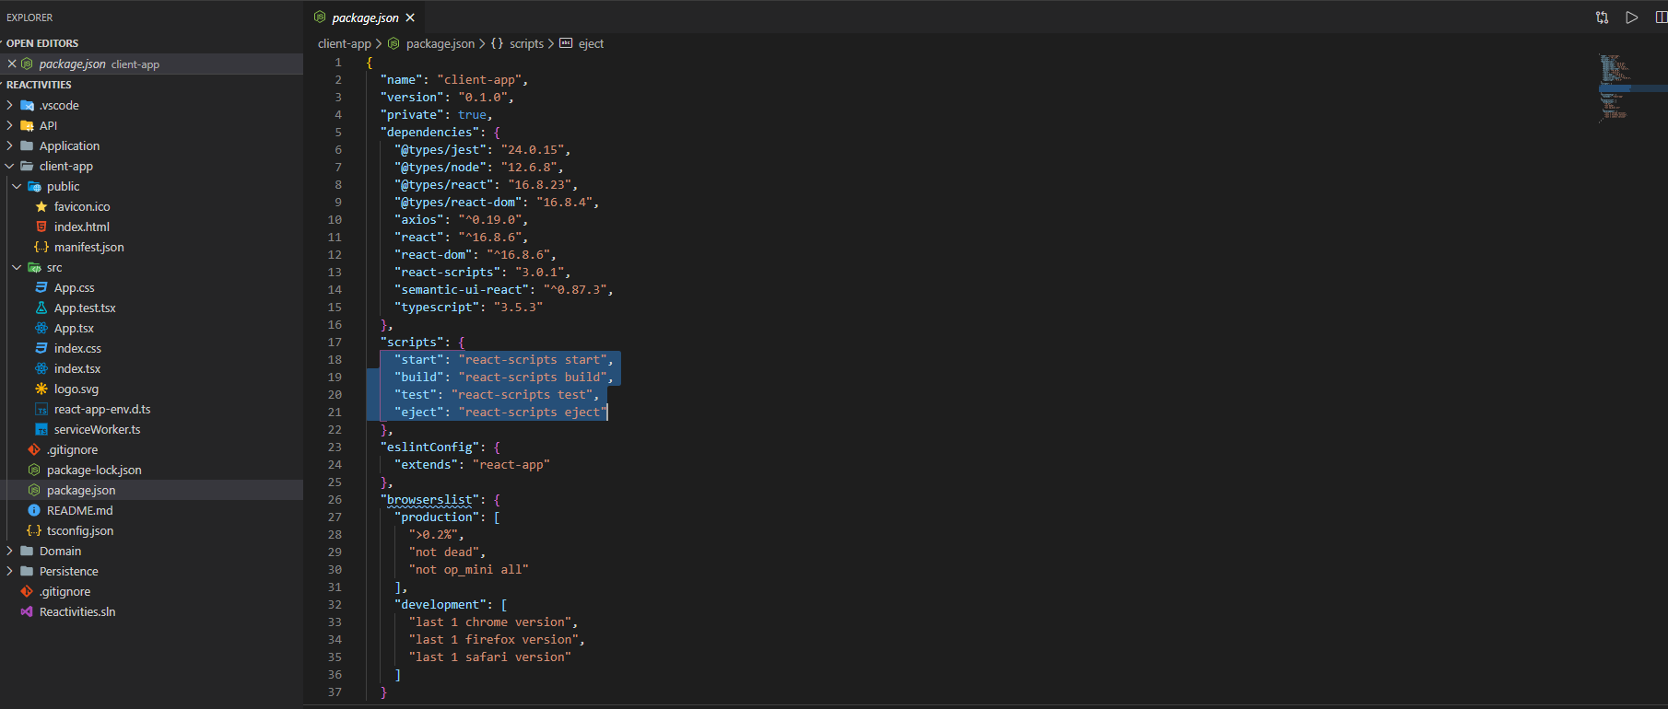

Các script tương ứng khi chạy lệnh npm

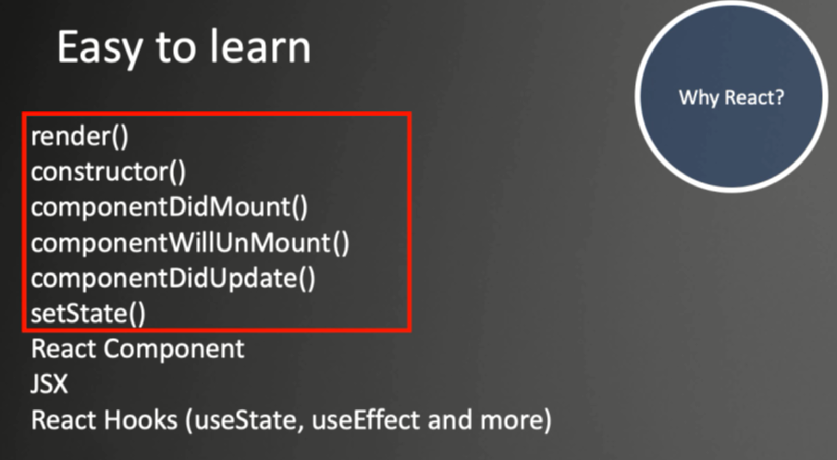

React

